1.程序运行环境

Python 3.6（建议不用3.7）

TensorFlow 1.8.0~1.14.0（不要使用TensorFlow2.0）

Keras 2.2.4以上

numpy

pandas

pillow

docopt

opencv-python

注意: 如果没有这些Python库, 在命令行输入 pip install numpy, pandas, pillow, docopt, opencv-python

2.程序训练、测试使用方法。

1）训练模型

在文件夹下，命令行输入 python manage.py train --tub=trainset --model=model/example.h5



开始训练，通常会训练20-40分钟

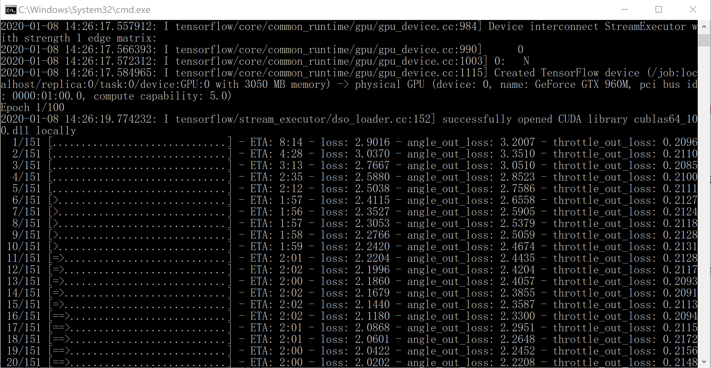

注意：--tub输入训练集文件夹 --model输入训练模型保存的名字和地址

2）测试模型

命令行输入 python manage.py test --tub=testset --model=model/example.h5



开始测试

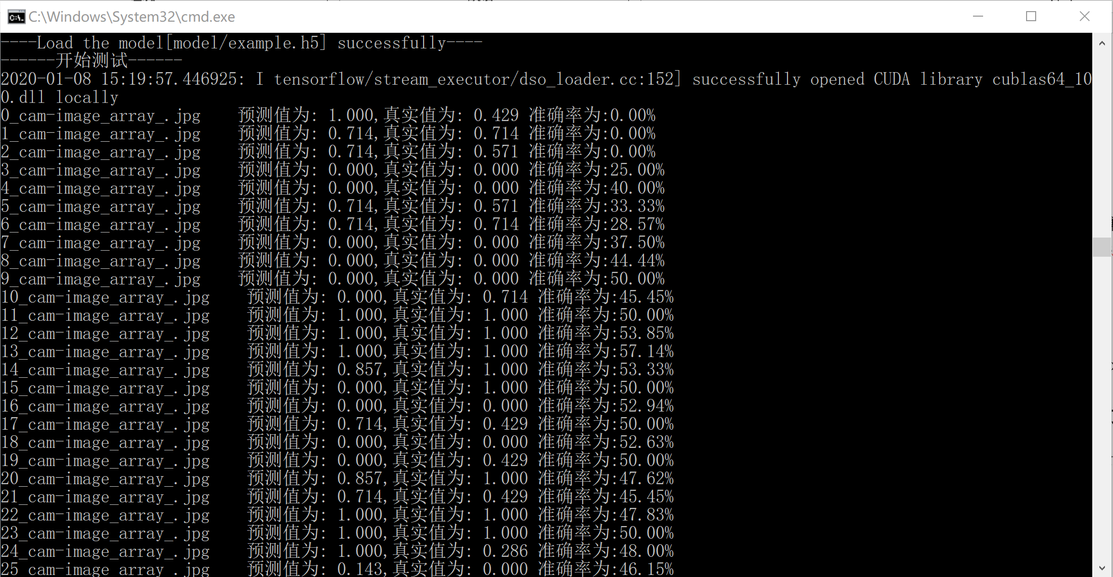

注意：

1. --tub输入测试集文件夹 --model输入测试的模型
2. 比赛不提供testset，同学们可以通过给的数据集自行划分训练集和测试集

3.修改模型

在KerasBaseModel.py中，修改default_model()函数，即修改神经网络模型。

可参考Keras文档<https://keras.io/> （建议）和Keras中文文档 https://keras.io/zh/

4.其他注意事项

1.文件夹路径请使用全英文路径，使用中文路径会报错。

2. LRSDK文件夹不要删除，放在与manage.py、KerasBaseModel.py同一个路径下。